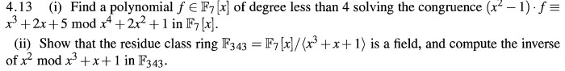
Solution4.13
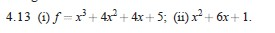

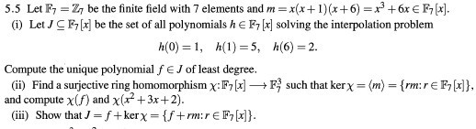
Solution5.5(i)

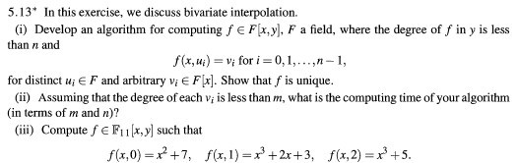
Solution5.13(iii)

证明题是数学题 后面的题目全部都是用maple or matlab code计算!

